TECHNINĖ SPECIFIKACIJA
MAGISTRALINIO DUJOTIEKIO DUJŲ NUOTĖKIŲ TIKRINIMAS APSKRENDANT
- SĄVOKOS IR SUTRUMPINIMAI
  - Perkantysis subjektas – AB „Amber Grid“ (toliau – Perkantysis subjektas). Daugiau informacijos apie Perkantįjį subjektą ir jo veiklą galima rasti www.ambergrid.lt.
  - Tiekėjas – ūkio subjektas – fizinis asmuo, privatusis juridinis asmuo, viešasis juridinis asmuo, kitos organizacijos ir jų padaliniai ar tokių asmenų grupė, su kuriuo Perkantysis subjektas sudaro Sutartį.
  - Sutartis – sutartis, sudaroma tarp Tiekėjo ir Perkančiojo subjekto dėl gamtinių dujų (metano) nuotėkių matavimo ir ataskaitų parengimo paslaugų.
- PIRKIMO OBJEKTAS
  - Pirkimo objektas – gamtinių dujų (metano) nuotėkių (toliau – dujų nuotėkiai) tikrinimo paslauga apskrendant orlaiviu ir su specialia įranga nustatant dujų nuotėkius iš požeminio magistralinio dujotiekio vamzdyno bei nustatytų dujų nuotėkių ataskaitų pateikimas (toliau – Paslaugos).
- PIRKIMO OBJEKTO APIMTYS
  - Preliminarios pirkimo apimtys:
Eil. Nr. | Objektas | Mato vnt. | Preliminarus kiekis*
1. | Magistralinio dujotiekio dujų nuotėkių tikrinimo paslauga | vnt. | 2
2. | Ataskaita | vnt. | 2
Pastaba:
*Perkantysis subjektas neįsipareigoja užsakyti viso nurodyto „Preliminarus kiekis“ paslaugų kiekio. Užsakymai derinami pagal suderintą užsakymų teikimo tvarką.
- SUTARTINIŲ ĮSIPAREIGOJIMŲ VYKDYMO VIETA
  - Paslaugų vykdymo metu apskrendami orlaiviu ir tikrinami požeminiai dujotiekiai Lietuvos Respublikos teritorijoje, pagal Perkančiojo subjekto iš anksto pateiktus maršrutus**, kurie išsidėstę nuo Baltarusijos Respublikos sienos iki Latvijos Respublikos sienos, nuo Baltarusijos Respublikos sienos iki Rusijos Federacijos Kaliningrado srities sienos, nuo Vilniaus iki Visagino, nuo Panevėžio iki Klaipėdos; nuo Marijampolės iki Klaipėdos, nuo Elektrėnų iki Lenkijos Respublikos sienos.
  - Tikslios dujotiekių koordinatės ESRI Personal Geodatabase arba ESRI SHP formatu (arba lygiaverčiu) bus pateikiamos kaip atskiras Techninės specifikacijos priedas po sutarties pasirašymo.
Pastaba:
**Bendras viso dujotiekio ilgis, įskaitant ir lygiagrečiai paklotas atkarpas, yra apie 2288 km (žiūrėti 1 pav.). Per visą sutarties galiojimo laikotarpį Paslaugos vykdymo metu apskrendamo dujotiekio ilgis gali kisti iki 10 proc.

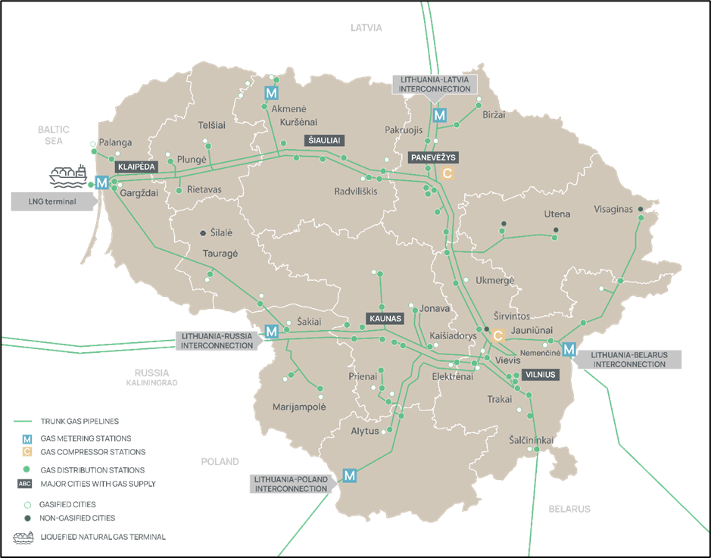
1 pav. dujotiekis Lietuvos Respublikos teritorijoje (žalia spalva)

- REIKALAVIMAI PIRKIMO OBJEKTUI
  - Pirkimo objekto aprašymas
    - Tiekėjas privalo vykdyti skrydžius pagal vizualiųjų skrydžių taisykles, o Dujų nuotėkių tikrinimo paslaugos turi atitikti DVGW Technical Rule G 501: Airborne Remote Gas Detection Methods ar kito lygiaverčio dokumento reikalavimus (galiojančio ES).
    - Sutarties galiojimo laikotarpiu Tiekėjas turės atlikti apskridimus dujų nuotėkių tikrinimui ir pateikti ataskaitas, už šias paslaugas bus atsiskaitoma pagal pasirašytą paslaugų perdavimo – priėmimo aktą.
    - Tiekėjas Dujų nuotėkių tikrinimo paslaugas atlieka pasitelkdamas savo turimą orlaivį ir specialią dujų nuotėkių nustatymo įrangą. Jeigu Tiekėjas Dujų nuotėkių tikrinimo paslaugų įgyvendinimui pasitelkia nuomotą įrangą, tokiu atveju privalo pateikti informaciją apie įrangos tiekėją/gamintoją nurodant bendrovės pavadinimą, juridinio asmens kodą, PVM mokėtojo kodą, bendrovės registracijos datą bei registracijos adresą.
    - Tiekėjas yra atsakingas už visų apskridimui reikalingų skrydžio leidimų ar kitų privalomų dokumentų gavimą.
    - Tiekėjas yra atsakingas paslaugą įvykdyti visa apimtimi, apie atsiradusius trukdžius, dėl kurių Tiekėjas negali paslaugos įvykdyti visa apimti:

1) Tiekėjas ne vėliau kaip per 1 dieną nuo sužinojimo raštu informuoja Perkantįjį subjektą, pateikia ribojimo aprašą, teritoriją/atkarpas (km ir koordinatės) ir ribojimą patvirtinančius dokumentus;
2) Tiekėjas per 5 dienas pateikia pakartotinio apskridimo datą ir alternatyvų grafiką;
3) Ribojamos atkarpos privalo būti apskristos pirmą artimiausią realiai įmanomą laiką po ribojimų panaikinimo, bet ne vėliau kaip per 30 dienų nuo ribojimo pabaigos, jeigu tai telpa į galutinį Sutarties terminą;
4) Jeigu ribojimai tęsiasi ir dėl jų neįmanoma apskristi visa apimtimi iki galutinio Sutarties termino, Perkantysis subjektas pasirenka vieną iš sprendimų: (i) pratęsti Paslaugų terminą ribojamai daliai; (ii) arba sumažinti apimtį ribojamomis atkarpomis (tik jei Perkantysis subjektas to aiškiai pageidauja);
5) Už faktiškai apskristą maršruto dalį apmokama proporcingai apskristiems kilometrams (kaina/km), o likusi dalis apmokama tik ją faktiškai apskridus ir pateikus duomenis. Tiekėjas neturi teisės reikalauti apmokėjimo už neapskristas atkarpas.
6) Galutinis Paslaugų įvykdymas laikomas pasiektu tik tada, kai apskrista visa maršruto apimtis, išskyrus atvejį, kai Perkantysis subjektas raštu pasirenka apimties sumažinimą.
    - Tose vietose, kur dujotiekiai pakloti lygiagrečiai, Tiekėjas privalo patikrinti kiekvieną dujotiekio giją atskirai, nebent speciali dujų nuotėkių nustatymo įranga pritaikyta aptikti dviejų lygiagrečių dujotiekių dujų nuotėkius vieno skridimo metu.
    - Tiekėjas, nustatęs ypač didelius dujų nuotėkius apskridimo metu, turi nedelsiant, bet ne vėliau kaip per 5 d. d. perduoti informaciją Perkančiajam subjektui. Tiekėjas turi pateikti išmatuoto dujų nuotėkio dydį, koordinates LKS-94 koordinačių sistemoje, nuotėkio vietos aerofotografiją.
    - Tiekėjas, atlikęs dujų nuotėkių tikrinimą apskrendant, turi parengti išsamią ataskaitą skaitmeniniame formate (pdf ir xls formatu), kurioje turi būti nurodytos nustatytų dujų nuotėkių vietų koordinatės LKS-94 koordinačių sistemoje, dujų nuotėkių intensyvumas ppmm arba ppm ir g/h (jeigu matavimas arba perskaičiavimas yra galimas), dujų nuotėkio įvertinimas/analizė, vėjo greitis (m/s), temperatūros parametrai (ºC) bei pridedama dujų nuotėkio vietos aerofotografinė nuotrauka.
    - Tiekėjas rengdamas išsamią ataskaitą turi su dujų analizatoriais įvertinti aptiktų gamtinių dujų nuotėkių (metano) kilmės priežastį ir į ataskaitą netraukti biologinės kilmės metano (tręšimas mėšlu, pelkių dujos, gyvūnų gaišena, fermos, ūkiai, galvijai ir pan.). Prie ataskaitos kaip priedą pateikti lokacijų sąrašą, kuriose aptiktas biologinės kilmės metanas nurodant vietų koordinatės LKS-94 koordinačių sistemoje, dujų nuotėkių intensyvumas ppmm arba ppm ir g/h bei pridėti dujų nuotėkio vietos aerofotografinę nuotrauką.
    - Ataskaitos struktūra (turinys) turi būti suderinama su Perkančiuoju subjektu prieš ją rengiant.
    - Tiekėjas ataskaitą turi pateikti Perkančiajam subjektui derinimui ne vėliau kaip per 30 kalendorinių dienų po apskridimo įvykdymo.
    - Tiekėjas turi pateikti išsamią metodiką, pagal kurią buvo parengta ataskaita.
    - Tiekėjas vykdydamas Sutartį įsipareigoja laikytis šių aplinkosauginių reikalavimų: mažinti popieriaus sunaudojimą, atsisakyti nebūtino dokumentų kopijavimo ir spausdinimo. Visa Sutarties vykdymui būtina informacija ir (ar) dokumentai teikiami ir derinami elektroniniu formatu elektroninėmis priemonėmis.
    - Tiekėjas atlikęs dujų nuotėkių tikrinimą apskrendant, turi parengti duomenų failus ESRI Personal Geodatabase arba ESRI .shp formatu (arba lygiaverčiu), kuriuose turi nurodyti nustatytų dujų nuotėkių vietas LKS-94 koordinačių sistemoje, dujų nuotėkių intensyvumą ppmm, ppm arba g/h ir dujų nuotėkio įvertinimas/analizė.
    - Sutarties pabaigoje Tiekėjas turės užtikrinti su Paslaugomis susijusių visų duomenų, įskaitant nuotraukas, ataskaitas, perdavimą Perkančiajam subjektui.
    - Jeigu Tiekėjas analizuodamas nustatytus dujų nuotėkių rezultatus atliko matavimo vienetų perskaičiavimus, tokiu atveju prie galutinės ataskaitos turi pridėti išsamią perskaičiavimo metodiką, kad būtų išvengta srauto koreliacijos trūkumų.
    - Tiekėjas į Paslaugų kainą turi įtraukti: skrydžių išlaidas (pasiruošimo, organizavimo, draudimo, pilotavimo, aviacinių degalų, navigacijos, skrydžio mokesčiai, būtinų dokumentų, leidimų gavimu, prastovos ir pan.), įrangos transportavimo į/iš Lietuvos išlaidas ar nuomą (personalo apgyvendinimo, maitinimo, transporto, prastovos ir pan.).
    - Kadangi Tiekėjui bus suteikiama informacija apie nacionaliniam saugumui užtikrinti svarbius įrenginius ir turtą, kuri gali kelti riziką ar grėsmę nacionaliniam saugumui, paslaugos tiekėjai, subtiekėjai, ūkio subjektai, kurių pajėgumais yra remiamasi, gamintojai, techninės ar programinės įrangos priežiūrą ir palaikymą vykdantys asmenys ar juos kontroliuojantys asmenys turi atitikti nacionalinio saugumo reikalavimus numatytus Lietuvos Respublikos nacionaliniam saugumui užtikrinti svarbių objektų apsaugos įstatyme bei Lietuvos Respublikos viešųjų pirkimų įstatyme (VPĮ 92 str. 14-15 d).
    - Visi apskridimo metu surinkti duomenys apie objektą turi būti apdorojami tik Europos Sąjungoje. Visi surinkti duomenys turi išlikti konfidencialūs. Duomenys turi būti apsaugoti nuo neteisėto perėmimo ar panaudojimo, laikantis ES kibernetinio saugumo taisyklių.
    - Tiekėjas įsipareigoja neatskleisti administruojamų duomenų, neperleisti tretiesiems asmenims ir užtikrinti kokybišką jų apsaugą.
    - Tiekėjas įsipareigoja, jog visa archyvinė informacija, sutarties galiojimo laikotarpiu bus apsaugota nuo trečiųjų šalių.
    - Perkantysis subjektas yra visų surinktų ir (ar) sukurtų duomenų ir rezultatų savininkas. Tiekėjas įsipareigoja per 7 dienas Perkančiajam subjektui pareikalavus (ar sutarties nutraukimo atveju) eksportuoti ir perduoti per visą paslaugų teikimo laikotarpį sukauptus duomenis (matavimų duomenys, aerofotografijos, duomenų rinkiniai, ataskaitos ir kt.) su Perkančiuoju subjektu suderintu formatu (.xls, .csv ar kt.).
    - Tiekėjas įsipareigoja per 30 dienų nuo Perkančiojo subjekto rašytinio prašymo negrįžtamai visas Tiekėjo valdomas Perkančiojo subjekto pateiktų duomenų kopijas ir visas Tiekėjo valdomas pagal Sutartį surinktų duomenų kopijas (įskaitant atsargines kopijas), išskyrus tą duomenų kopiją, kuri perduota Perkančiajam subjektui pagal 5.1.22 punktą. Duomenys gali būti naikinami tik po to, kai Perkantysis subjektas raštu patvirtina, kad gavo duomenis pagal 5.1.22 punktą. Tiekėjas po duomenų sunaikinimo turi pateikti duomenų sunaikinimą patvirtinantį pasirašytą oficialų raštą, kuriame nurodoma: 1) kokios duomenų kopijos sunaikintos, 2) kur jos buvo saugomos (įskaitant atsargines kopijas), 3) sunaikinimo data, 4) sunaikinimo būdas, 5) atsakingi asmenys. Perkančiajam subjektui pareikalavus, Tiekėjas per 5 dienas pateikia pagrįstus techninius įrodymus, patvirtinančius sunaikinimą (sistemos žurnalų išrašus ir (ar) kitus dokumentus), neatskleisdamas su Sutartimi nesusijusios informacijos.
    - Apie bet kokius galimus duomenų pasisavinimo, nutekėjimo ar kibernetinio saugumo incidentus Tiekėjo infrastruktūroje atvejus, Tiekėjas nedelsdamas privalo informuoti Perkantįjį subjektą ir imtis visų įmanomų priemonių, situacijai suvaldyti.
  - Sutartinių įsipareigojimų vykdymo tvarka ir terminai
    - Tiekėjas įsipareigoja per 2026 metus, vėliausiai iki 2026 m. gruodžio 31 d. atlikti dujų nuotėkių tikrinimą apskrendant orlaiviu ir specialia įranga nustatant dujų nuotėkius iš požeminio dujotiekio visa apimtimi (2288 km) bei pateikti nustatytų dujų nuotėkių ataskaitą Perkančiajam subjektui.
    - Sutarties galiojimo laikotarpiu numatoma įsigyti mažiausiai 1 dujų nuotėkio tikrinimo paslaugą apskrendant dujotiekį pilna apimtimi. Įvykdžius pirmąjį dujų nuotėkių tikrinimą, Tiekėjas su Perkančiuoju subjektu suderina tolimesnių paslaugų vykdymą, kurios preliminarus atlikimas numatomas per 2028 metus, bet ne vėliau kaip iki 2028 m. gruodžio 31 d. Perkantysis subjektas neįsipareigoja užsakyti viso Techninės specifikacijos 3 punkte nurodyto „Preliminarus kiekis“ paslaugų kiekio. Užsakymai teikiami pagal suderintą užsakymų teikimo tvarką tarp Tiekėjo ir Perkančiojo subjekto.
    - Perkantysis subjektas įsipareigoja per 10 dienų po sutarties pasirašymo pateikti Tiekėjui turimas magistralinio dujotiekio trasas ESRI Personal Geodatabase arba ESRI SHP formatu (arba lygiaverčiu), kad būtų tinkamai suteiktos dujų nuotėkių tikrinimo apskrendant Paslaugos.
    - Tiekėjas per 20 dienų, nuo sutarties pasirašymo, privalo pateikti ir su Perkančiuoju subjektu suderinti Paslaugų vykdymo grafiką. Grafikas turi būti pateikiamas dienų ar savaitės tikslumu ir sudarytas taip, kad Paslaugos būtų atliktos nepraleidžiant Techninėje specifikacijoje nurodytų terminų. Grafike numatyti veiksmai ir jų įgyvendinimo terminai gali būti koreguojami Tiekėjui pakeitimus iš anksto raštu suderinus su Perkančiuoju subjektu, tačiau galutinis Paslaugų įvykdymo terminas negali būti vėlesnis negu numatyta šioje Techninėje specifikacijoje. Grafikas turi būti parengtas skaitmeniniu .pdf, .xls, .docx arba lygiaverčiu formatu.
  - Sutarties vykdymo metu pateikiama dokumentacija
    - Perkantysis subjektas Tiekėjui pateiks magistralinio dujotiekio trasos ESRI Personal Geodatabase arba ESRI SHP formatu (arba lygiaverčiu).

